Informatīvais ziņojums
“Par slimnīcu sniegto pakalpojumu atbilstību noteiktam slimnīcu līmenim”

Viena no būtiskām veselības nozares problēmām, kas minēta Konceptuālā ziņojumā “Par veselības aprūpes sistēmas reformu” (Ministru kabineta 2017. gada 7. augusta rīkojums Nr. 394) ir slimnīcu tīkls, kas rada izteikti atšķirīgu pakalpojuma pieejamību un dzīves kvalitāti iedzīvotājiem dažādās Latvijas teritorijās. Iedzīvotāju skaita samazināšanās rada nepietiekamu pacientu plūsmu slimnīcās, kas neļauj nodrošināt ārstam pietiekamu pieredzes līmeni un atstāj ietekmi uz sniegto pakalpojumu kvalitāti.
Latvija ilgstoši saskaras ar darbaspēka trūkumu veselības aprūpes nozarē, ko atspoguļo viens no zemākajiem māsu skaita rādītājiem ES valstīs (2017. gadā – 43 uz 10 000 iedzīvotāju, salīdzinot ar 85 ES vidēji) un par ES vidējo rādītāju nedaudz zemāks ārstu skaits (34 uz 10 000 iedzīvotāju, salīdzinot ar 36 ES vidēji). Latvijas reģionu griezumā ārstu relatīvais skaits visos reģionos, izņemot Rīgu, ir būtiski zemāks nekā ES vidējais.
Lai arī katru gadu medicīnas studijas absolvē ievērojams jauno speciālistu skaits, tikai 44% jauno speciālistu uzsāk darbu valsts vai pašvaldību struktūrā, savukārt, no kopējā reģistrēto ārstniecības personu skaita slimnīcās strādā tikai 55% ārstu un 73% māsu.
Māsu, ārstu palīgu un māsu palīgu nepietiekamais nodrošinājums slimnīcās ir viens no pacientu drošības un pakalpojumu kvalitātes aspektiem, kas jāņem vērā plānojot veselības aprūpes pakalpojumu.
Saskaņā ar konceptuālajā ziņojumā “Par veselības aprūpes reformu” veidoto prognozi, pie pašreizējiem veselības aprūpes pakalpojuma un personāla plānošanas principiem, 2025.gadā veselības aprūpes sektorā kopumā būs neaizpildītas 973 ārstu, 3050 māsu, 314 zobārstu, 55,1 vecmātes, 312 ārsta palīga, 1708 māsas palīga slodzes.

2019.gada 20.augusta Ministru kabineta sēdē, izskatot Informatīvo ziņojumu "Par valsts budžeta izdevumu pārskatīšanas rezultātiem un priekšlikumi par šo rezultātu izmantošanu likumprojekta "Par vidēja termiņa budžeta ietvaru 2020., 2021. un 2022.gadam" un likumprojekta "Par valsts budžetu 2020.gadam" izstrādes procesā" TA-1511 (prot. Nr.35 26.§), Veselības ministrijai tika uzdots līdz 2020.gada 1.oktobrim iesniegt Finanšu ministrijā informāciju par projekta "Slimnīcu sadarbības teritorijas" rezultātiem, tai skaitā par identificētajām problēmām, izstrādātajiem ieteikumiem (par cik samazināti speciālisti, cik bijušas pārbaudes, vai slimnīcām ir izmaiņas līmeņos).
Veselības ministrija izveidoja darba grupu (2020.gada 22.maija rīkojums Nr.144 “Par darba grupas izveidi slimnīcu līmeņu izvērtēšanai”), kurā bija pārstāvji no Veselības ministrijas, Nacionālā veselības dienesta, Veselības inspekcijas, Slimību profilakses un kontroles centra un Neatliekamās medicīniskās palīdzības dienesta. Darba grupas mērķis bija izvērtēt katras slimnīcas spēju nodrošināt normatīvajā regulējumā noteikto ārstniecības personu pieejamību, noslodzi un pakalpojumu pieejamību, veikt detalizētu esošo slimnīcu līmeņu izvērtējumu un sagatavot priekšlikumus par slimnīcu atbilstību noteiktajam līmenim.
Pamatojoties uz Veselības inspekcijas un Nacionālā veselības dienesta veikto pārbaužu rezultātiem un iesaistīto institūciju rīcībā esošiem datiem, darba grupa veica detalizētu 26 slimnīcu (izņemot V līmeņa un specializēto stacionāro ārstniecības iestāžu) darbības rezultātu datu analīzi un vērtēja slimnīcu spēju nodrošināt normatīvā regulējumā noteiktos veselības aprūpes pakalpojumus.
Slimnīcu darbības rezultāti tika vērtēti pēc šādiem kritērijiem:
- ārstu speciālistu nodrošinājums uzņemšanas nodaļā;
- stacionāro veselības aprūpes pakalpojumu nodrošinājums atbilstoši noteiktam līmenim;
- slimnieku hospitalizācijas vietu plāna izpilde;
- slimnīcu darbības statistiskie rādītāji;
- uzņemšanas nodaļas noslodze;
- stacionāro pakalpojumu teritoriālā pieejamība.
2020.gada jūlijā un augustā Veselības ministrija tikās ar katru slimnīcu un iesaistīto pašvaldību pārstāvjiem, lai pārrunātu katras slimnīcas darbības rezultātus, ārstniecības personu resursu pieejamību un sniegto veselības aprūpes pakalpojumu atbilstību noteiktam līmenim. Sarunu ceļā tika identificētas galvenās problēmas ar kurām slimnīcas saskaras ikdienas darbā, un pārrunātas iespējas turpmāk nodrošināt noteiktam līmenim atbilstošus pakalpojumus.
Ministru kabineta 2018.gada 28.augusta noteikumos Nr.555 “Veselības aprūpes organizēšanas un samaksas kārtība” (turpmāk Noteikumi Nr.555) 12.pielikumā ir noteiktas sekundāro ambulatoro pakalpojumu plānošanas teritorijas un vienības. Slimnīcu darbības rezultātu analīzē par pamatu slimnīcas apkalpošanas teritoriju noteikšanai tika ņemts vērā minēto noteikumu pielikums. Veselības aprūpes plānošanas teritorijas nav plānots palielināt vai samazināt, līdz ar to Administratīvi teritoriālā reforma nav skatīta slimnīcu līmeņu vērtēšanas kontekstā.

I Ārstu speciālistu nodrošinājums uzņemšanas nodaļā

Saskaņā ar Ārstniecības personu un ārstniecības atbalsta reģistra datiem Latvijā uz 2020.gada 1.jūniju ir reģistrēti 8993 ārsti, no tiem strādājoši ir 7289 ārsti un 6203 ārsti ir sertificēti kādā no specialitātēm.
Saskaņā ar Noteikumu Nr.555 6.pielikumu “Stacionāro veselības aprūpes pakalpojumu sniedzēji un stacionāro veselības aprūpes pakalpojumu apmaksas nosacījumi”, Uzņemšanas nodaļā diennakts dežūras 24/7 režīmā ir jābūt pieejamam internistam, ķirurgam, anesteziologam, reanimatologam, ginekologam, dzemdību speciālistam, traumatologam, ortopēdam, neirologam, pediatram un neonatologam. Ārstu speciālistu skaits Uzņemšanas nodaļā ir atkarīgs no slimnīcas līmeņa. Šo ārstu speciālistu skaits Latvijā ir redzams 1.attēlā.

1.attēls.
Strādājošo un sertificēto ārstu skaits sadalījumā pa specialitātēm
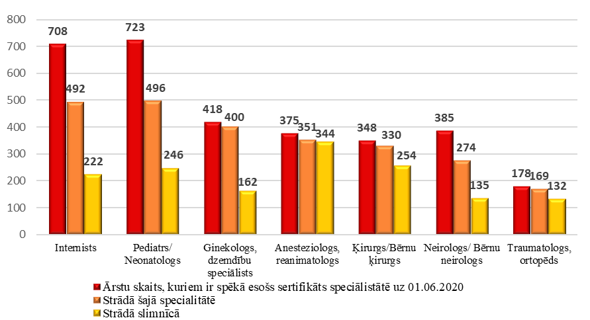

Datu avots: Ārstniecības personu un ārstniecības atbalsta personu reģistrs. Dati uz 01.06.2020.

Būtiskākā problēma, ar kuru saskaras visu līmeņu slimnīcas ir nepietiekams ārstu speciālistu skaits un ārstu aizvietošanas problēmas viņu prombūtnes laikā (apmācība, sertifikācija, atvaļinājums, slimība, zinātniskās konferences).
Kā liecina Ārstniecības personu un ārstniecības atbalsta personu reģistra dati, 2019.gadā lielākā daļa jeb 58% ārstu strādāja vairāk kā vienā darbavietā (Skat.2.attēlu). Savukārt Lietuvā 2019.gada jūlijā veikts pētījums parādīja, ka aptuveni katrs piektais ārsts jeb 21% strādāja vairāk nekā vienā darbavietā.
Problēmu rada apstāklis, ka darba devējam nav iespējams pārliecināties, cik darba slodzes konkrētā ārstniecības persona izstrādā pie cita darba devēja, tādējādi rodas personāla pārslodze, izdegšana, kā arī cieš kopējā veselības aprūpes pakalpojuma kvalitāte.

2.attēls
Ārstu darbavietu skaits 2019.gadā

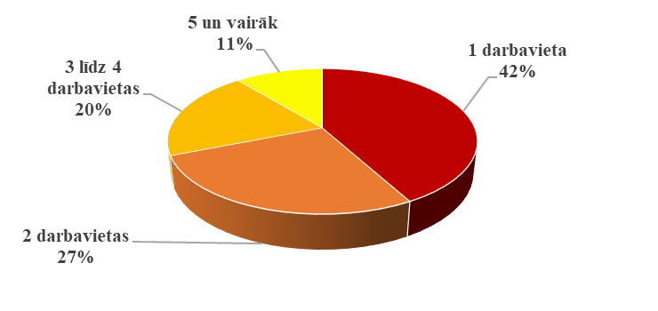
Datu avots: Ārstniecības personu un ārstniecības atbalsta personu reģistrs. Dati uz 31.12.2019.

Slimnīcas saņem ikmēneša fiksētu piemaksu par uzņemšanas nodaļas darbību, kurā ir iekļauti izdevumi par katram līmenim noteikto speciālistu diennakts dežūru nodrošināšanu uzņemšanas nodaļā. Līdz ar to ārstniecības iestādēm ir pienākums nodrošināt noteiktu speciālistu diennakts dežūras. Tomēr veiktajās pārbaudēs secināts, ka ārstniecības iestādes dažādi interpretē noteikto prasību normu, jo normatīvais regulējums nenosaka minimālo slodzes apmēru, kādā speciālista dežūras ir nodrošināmas. Tā pat arī nenosaka posteņu un slodžu skaitu pret pacientu skaitu, kā to paredz konceptuālais ziņojums “Par veselības aprūpes reformu”.

Konstatētais slimnīcu uzņemšanas nodaļās

- Speciālisti strādā vairākās nodaļās vienlaicīgi - visu līmeņu slimnīcās uzņemšanas nodaļā noteikto specialitāšu ārsti vienlaikus nodrošināja darbu uzņemšanas nodaļā un citā noteikta profila nodaļā. Konstatēti gadījumi, ka speciālisti uzņemšanas nodaļas darba stundās, veica arī pacientu pieņemšanu slimnīcu ambulatorās daļās. Tādejādi slimnīcām tiek veikta pārmaksa no valsts budžeta līdzekļiem par vienu un to pašu speciālistu darbu.
- Ārstiem ir vairākas diennakts dežūrās pēc kārtas - īpaši šī problēma bija aktuāla II un III līmeņa slimnīcām. Pārbaudēs uzņemšanas nodaļas ārstiem tika konstatētas 2 – 6 diennakts dežūras pēc kārtas, kas ir pretrunā ar Darba likumu, jo netiek ievērots diennakts atpūtas režīms, kas rada risku pacienta drošībai.
- Darba stundu pārstrāde - II un III līmeņa slimnīcās ārsti strādā dienā vidēji 12-18 stundas, lai nosegtu speciālistu nodrošinājumu slimnīcā. Pārstrāde veidojas ne tikai ārstiem, kuri strādā pamatdarbā, bet arī ārstiem, kuriem darbs slimnīcā bija blakusdarbs.
- Nesertificētu ārstu un rezidentu uzraudzība un vadība mēdz būt formāla – uzņemšanas nodaļās nesertificētu ārstu un rezidentu uzraugošie un vadošie ārsti strādāja vairākās darbavietās, nespējot vienlaicīgi nodrošināt klātienes uzraudzību vai arī uzraugošais ārsts atradās ilgstošā prombūtnē.
- Neatbilstošu specialitāšu ārsti - uzņemšanas nodaļā darbu veica speciālisti, kuru specialitāte neatbilst Noteikumu Nr.555 6.pielikumā noteiktām prasībām. Piemēram, internista slodzi nodrošināja infektologs, pneimologs, gastroenterologs vai sabiedrības veselības ārsts, ķirurga slodzi nodrošināja ārsts traumatologs, ortopēds u.c.
- Ārstiem liels blakusdarba vietu skaits – IV līmeņa slimnīcās blakusdarbā strādājošo ārstu īpatsvars sastāda 53%, III un II ir līdzīgs 37-38%. Ārsti bieži strādā vairākās ģeogrāfiski nesaistītās darba vietās, piemēram Rīgā un Daugavpilī. Vairākas darbavietas, piemēram, slimnīcas nodaļā un vienlaicīgi uzņemšanas nodaļā, ambulatorā daļā, diennakts dežūras, kā arī darbs privātpraksē, rada pārslodzi ārstam un risku pakalpojuma kvalitātei un pacienta drošībai.

II Stacionāro veselības aprūpes pakalpojumu nodrošinājums atbilstoši noteiktam līmenim

Katram slimnīcu līmenim, atbilstoši Noteikumu Nr.555 6. pielikumam, ir noteikti obligāti sniedzamie veselības aprūpes pakalpojuma profili un izvēles profili. Viens no raksturojošiem slimnīcu sniedzamā pakalpojuma pieprasījuma rādītājiem ir gultu noslodze attiecīgajā profilā. Gultu noslodzes rādītāju ietekmē pacienta diagnoze, apkalpojamās teritorijas iedzīvotāju skaits un sezonalitāte. Gultu noslodze tiek rēķināta atbilstoši slimnīcu noziņotām gultām un ārstēto pacientu skaitam attiecīgajā profilā.
Kopējais gultu skaits slimnīcās uz vienu iedzīvotāju Latvijā kopš 2000.gada ir samazinājies par vairāk nekā vienu trešdaļu, sarūkot no 8,8 uz 1000 iedzīvotāju 2000.gadā uz 5,4 – 2019. gadā, sasniedzot ES vidējo radītāju (5,4). Rādītājā ir ietverts arī gultu skaits universitātes slimnīcās un specializētās ārstniecības iestādēs, kas līmeņu vērtēšanā netika analizētas.
Vērtējot gultu noslodzi IV, III, II un I līmeņa slimnīcām 2019.gadā, tikai atsevišķās IV līmeņa slimnīcās tā ir virs 80%. Vidējā gultu noslodze IV līmeņa slimnīcās bija 74,5%, III līmeņa slimnīcās – 71,8%, II līmeņa slimnīcās - 60% un I līmeņa slimnīcās – 50%. Jāatzīmē, ka valsts budžeta finansējums tiek novirzīts atbilstoši ārstēto pacientu skaitam, tomēr zema gultu noslodze kādā no profiliem norāda uz ārstniecības iestādes darba efektivitāti t.i. ekonomisku saimniekošanu.
Analizējot gultu skaitu uz 1000 iedzīvotājiem sadalījumā pa veselības aprūpes pakalpojumu plānošanas teritorijām, ir redzams, ka Latgalē uz 1000 iedzīvotājiem ir vislielākais gultu skaits, taču to noslodze ir viszemākā (skat. 3.attēlu).

3. attēls
2019.gadā stacionāro gultu skaits uz 1000 iedzīvotājiem un gultu noslodze sadalījumā pa veselības aprūpes pakalpojumu plānošanas teritorijām

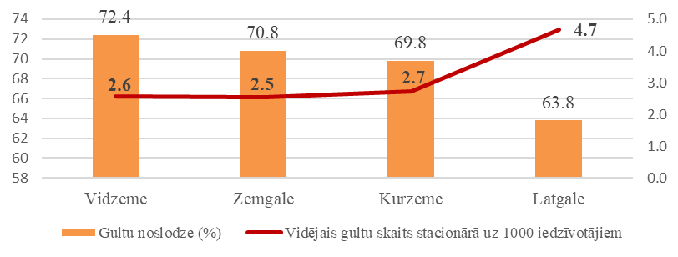
Datu avots: SPKC dati

Priekštatu par pacientu plūsmu sniedz dati par hospitalizētiem pacientiem Diagnozēm saistīto grupu (turpmāk - DRG) pakalpojumu programmās un iezīmēto pakalpojumu programmās, t.sk. hronisko pacientu aprūpes pakalpojumu programmā. 2019.gadā slimnīcas pacientu skaitu DRG programmās izpildīja vidēji par 94,9% no plānotā, kas noteikts ar Nacionālo veselības dienestu noslēgtajā līgumā par stacionāro pakalpojumu sniegšanu (skat.4. attēls).

4.attēls

Stacionāro pakalpojumu līguma izpilde procentos 2019.gadā
Pārējās un specializētā
I līmeņa
slimnīcas
II līmeņa
slimnīcas
IV līmeņa slimnīcas
III līmeņa slimnīcas

Datu avots: NVD dati.

Hronisko pacientu aprūpe IV līmeņa slimnīcās ir izpildīta vidēji par 96,1% no plānoto pacientu skaita, III līmeņa slimnīcās vidēji par 64,4% un II līmeņa slimnīcās par 69,0%. Latvijā turpinās sabiedrības novecošanās, iedzīvotāju īpatsvars vecuma grupā 65+ palielinājās no 22,8 % 2019.gada sākumā līdz 23,1 % 2020.gada sākumā. Vislielākais iedzīvotāju skaits virs darbspējas vecuma ir Latgales veselības aprūpes pakalpojumu plānošanas teritorijā (25,3%) un Vidzemes veselības aprūpes plānošanas teritorijās (24,3%). Arī iedzīvotāju skaita prognozes 2030.gadam liecina, ka iedzīvotāju skaits turpinās samazināties visās veselības aprūpes plānošanas teritorijās, izņemot Rīgas plānošanas teritorijā, kur tas paliks praktiski nemainīgs (skat.1.tabulu).

1.tabula. Iedzīvotāju skaits pa veselības aprūpes pakalpojumu plānošanas teritorijām
Veselības aprūpes plānošanas teritorija | Iedzīvotāju skaits
 | 2020.gada sākums | Prognozētais iedzīvotāju skaits 2030.gadam | Prognozētās izmaiņas procentos
Rīgas plānošanas teritorija | 871612 | 876329 | 0.5%
Zemgales plānošanas teritorija | 286162 | 250922 | -12.3%
Kurzemes plānošanas teritorija | 281844 | 237038 | -15.9%
Latgales plānošanas teritorija | 236773 | 188993 | -20.2%
Vidzemes plānošanas teritorija | 231284 | 188746 | -18.4%
Kopā | 1907675 | 1742028 | -8.7%

Prognozējams, ka pieprasījums pēc tādiem veselības aprūpes pakalpojumiem kā aprūpes, hronisko pacientu aprūpes, paliatīvās aprūpes un medicīniskās rehabilitācijas pakalpojumiem tikai palielināsies. Jau šobrīd ir izteikts trūkums pēc hroniskās aprūpes un aprūpes gultām Rīgas plānošanas teritorijā
Ņemot vērā, sabiedrības novecošanās procesus, svarīgi, lai hronisko slimību un paliatīvās aprūpes pacienti, neatkarīgi no slimības veida, saņemtu atbilstošu un kvalitatīvu veselības aprūpes pakalpojumu. Pārrunās slimnīcas norādīja, ka esošais hronisko un paliatīvo pacientu aprūpes pakalpojuma apmaksas tarifs neatbilst pakalpojumu patiesām izmaksām. Veselības ministrija ir sagatavojusi Konceptuālo ziņojumu “Par situāciju paliatīvajā aprūpē Latvijā un nepieciešamajām izmaiņām paliatīvās aprūpes pakalpojumu pieejamības nodrošināšanā", kurā veikta esošās situācijas izpēte, kā arī apkopoti nozares speciālistu ieteikumi paliatīvās aprūpes uzlabošanai. Ziņojumā ir veikti nepieciešamo finanšu līdzekļu aprēķini visaptverošas, uz cilvēku centrētas paliatīvās aprūpes nodrošināšanai.
Analizējot pacientu plūsmu DRG pakalpojumos pēc pacientu dzīvesvietas, secināms, ka gandrīz puse jeb 46,5% no visiem hospitalizētiem pacientiem, neatkarīgi no to deklarētās dzīvesvietas adreses, ārstējās kādā no Rīgas klīniskām universitātes slimnīcām (skat. 5.attēls).
5.attēls
DRG hospitalizēto pacientu plūsma 2019.gadā

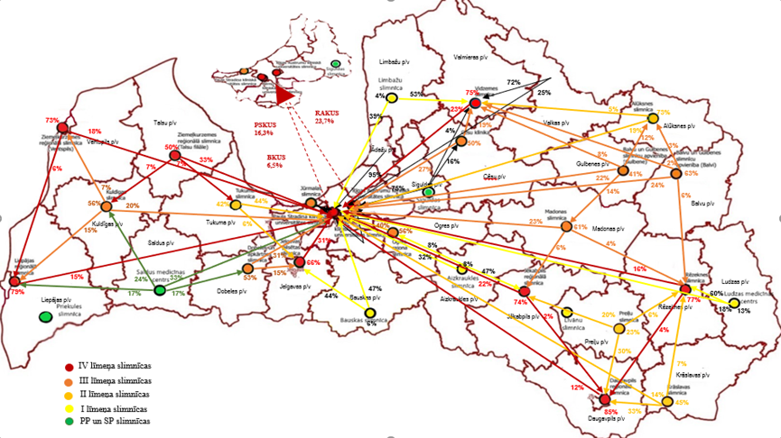

Rīgas veselības aprūpes plānošanas teritorijā ir trīs universitātes slimnīcas, kurās tiek nodrošināti terciārā līmeņa veselības aprūpes pakalpojumi ar multiprofesionālu speciālistu komandu un sešas specializētās ārstniecības iestādes. Taču Rīgā katastrofāli trūkst zemāka līmeņa slimnīcas ar aprūpes un hronisko pacientu gultām, kas nodrošinātu rīdzinieku aprūpi, tādejādi atslogojot augstākā līmeņa slimnīcas no salīdzinoši vienkāršāku veselības aprūpes pakalpojumu sniegšanas.
Vērtējot slimnīcu radioloģijas un laboratorijas pakalpojumu nodrošināšanu, secināts, ka šo dienestu darbs ir labi organizēts visu līmeņu slimnīcās. Pārbaudēs secināts, ka radioloģijas attēla apraksts tiek iegūts 30 minūšu līdz 2 stundu laikā. Radiologa pakalpojumu lielākajā daļā slimnīcu ir pieejami darba dienās darba laikā, bet vakara, nakts stundās, brīvdienās un svētku dienās tiek nodrošināti attālināti, mājas dežūras režīmā vai izmantojot ārpakalpojumu. Ārpakalpojuma līgumi pārsvarā ir noslēgti ar SIA ,,Baltijas diagnostikas serviss” vai SIA ,,Vizuālā diagnostika”. Visi ārpakalpojuma radiologi strādā attālināti, izmantojot DATAMED sistēmu.
Medicīnisko ierīču pakalpojuma pieejamības izvērtēšanai ar Veselības ministrijas 2020.gada 9.janvārī rīkojumu Nr.5 tika izveidota darba grupa (turpmāk - Medicīnisko tehnoloģiju darba grupa). Tās darbības mērķis bija definēt medicīniskās ierīces, kas tiktu pakļautas centralizētiem plānošanas un izvietošanas principiem, un sniegt priekšlikumus šo medicīnisko ierīču racionāla ģeogrāfiskā izvietojuma noteikšanai un pieejamības uzlabošanai. Darba grupa izanalizēja četru dārgo diagnostikas medicīnas ierīču (angiogrāfijas, datortomogrāfijas, magnētiskās rezonanses un mamogrāfijas) racionālu noslodzi un pielietošanu, salīdzinot ar Baltijas jūras reģiona valstīm.
Medicīnisko tehnoloģiju darba grupas ietvaros secināts, ka šobrīd slimnīcās atrodas 17 angiogrāfijas iekārtas, kurām nav pietiekama noslodze. Ņemot vērā šī brīža pakalpojuma apjomu reģionos, visticamāk, netiks arī sasniegta vidējā šo iekārtu noslodze. Atbilstoši Medicīnisko tehnoloģiju darba grupas rekomendācijām ir nepieciešams uzturēt vienu kardioloģijas un vienu invazīvās radioloģijas iekārtu SIA “Daugavpils reģionālā slimnīca” un SIA “Liepājas reģionālā slimnīca” un 14 iekārtas Rīgas universitātes slimnīcās proporcionālai noslodzei (skat. 6.attēls). Vērtējot pakalpojuma ģeogrāfisko pieejamību, nepieciešams apsvērt iespēju angiogrāfijas pakalpojuma nodrošināšanai SIA “Vidzemes slimnīca”.

6.attēls
Rekomendētais angiogrāfijas iekārtu izvietojums
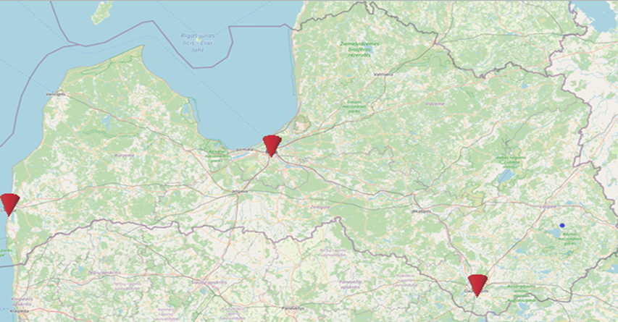

Savukārt esošais datortomogrāfu iekārtu skaits (66) pārsniedz Baltijas jūras reģiona valstu vidējos rādītājus (43). Datortomogrāfu noslodze ir nevienmērīga, kas skaidrojama ar dažādiem faktoriem, tajā skaitā nelielu iedzīvotāju skaitu reģionos un pacientu plūsmu uz reģionālajām un universitātes slimnīcām. Daļa no iekārtām ir novecojušas, kas būtu jānomaina vai jāpārtrauc pakalpojuma sniegšana. Medicīnisko tehnoloģiju darba grupas ieskatā, optimālākais datortomogrāfu iekārtu skaits būtu 42 iekārtas, samazinot kopējo iekārtu skaitu par 35%. Pusi no iekārtu skaita rekomendēts uzturēt reģionos (skat. 7.attēls).
7.attēls
Rekomendētais datortomogrāfu iekārtu izvietojums
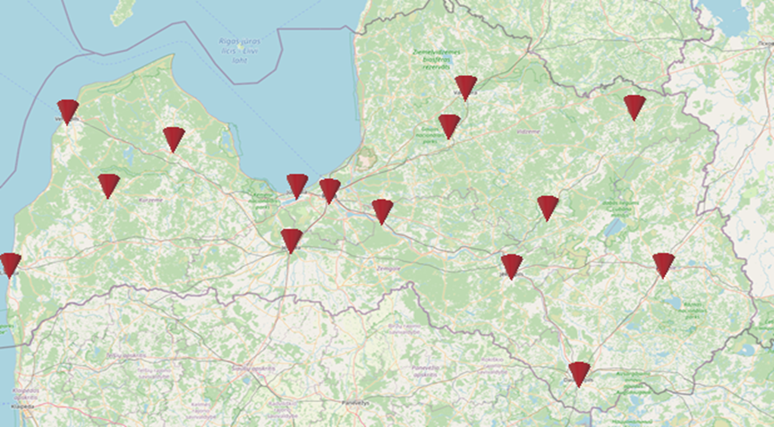
Analizējot pakalpojuma pieejamību stratēģiski svarīgu objektu tuvumā, rekomendēts vienu iekārtu uzturēt SIA “Alūksnes slimnīca”. Nākotnē rekomendēts publisko finansējumu datortomogrāfijas iekārtu iegādei reģionos virzīt tikai III un IV līmeņa slimnīcās, kur iespējams nodrošināt racionālāku iekārtu noslodzi.
Medicīnisko tehnoloģiju darba grupas ieskatā kopējais mamogrāfu skaits Latvijā ir vairāk kā pietiekams, taču ievērojama daļa no tiem ir novecojusi. Atbilstoši Latvijas iedzīvotāju skaitam (1,92 milj.) un pakalpojumu apjomam racionāla noslodze 25 mamogrāfijas iekārtām. Esošo iekārtu noslodze nav pilnīga, kas sadārdzina to ekspluatācijas izmaksas. Lai nodrošinātu iekārtu noslodzi un racionālu finansējuma izmantošanu, nepieciešams veicināt valsts apmaksātas mamogrāfijas skrīninga izmeklējumu veikšanu, ieguldīt speciālistu kvalifikācijas apmācībās t.sk. par racionālu izmeklējumu nozīmēšanu, kā arī izveidot vienotu radioloģisko attēlu uzglabāšanas informācijas sistēmu, kas mazinātu nevajadzīgu atkārtotu izmeklējumu veikšanu vienam pacientam. Latvijā optimālais iekārtu skaits ir 34 (skat. 8.attēls).

8.attēls
Rekomendētais mamogrāfijas iekārtu izvietojums
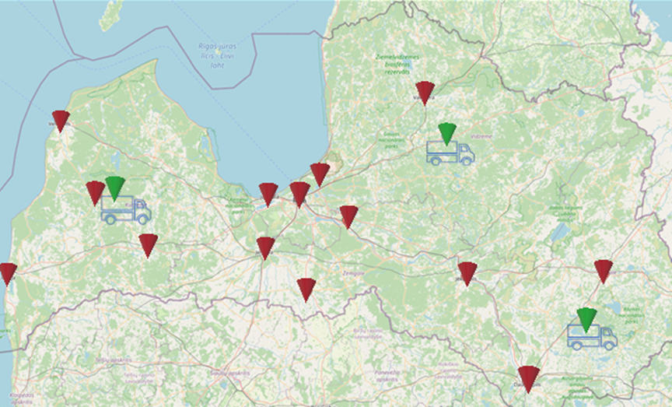

Magnētiskās rezonanses iekārtas kopumā valstī ir 28, no kurām publiskā sektorā pieejamas ir 11. Esošais iekārtu skaits ir nedaudz lielāks kā kaimiņvalstīs Lietuvā un Igaunijā, bet izmeklējumu skaits Latvijā uz iedzīvotāju skaitu ir par trešdaļu lielāks nekā Baltijas jūras reģionā vidēji, kas norāda uz nepieciešamību stingrāk izvērtēt indikācijas uz magnētiskās rezonanses pakalpojuma nozīmēšanu. Līdzīgi kā ar citām medicīnas ierīcēm, arī magnētiskās rezonanses iekārtām lielākā noslodze ir tieši Rīgā. Darba grupas ieskatā, optimālais iekārtu skaits būtu 23 magnētiskās rezonanses iekārtas, no kurām reģionos atrastos 14, bet Rīgas reģionā 9 iekārtas (skat.9 attēls).

9.attēls
Rekomendētais magnētiskās rezonanses iekārtu izvietojums
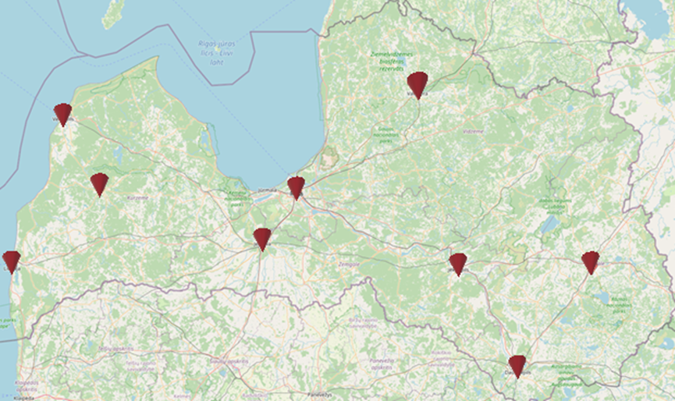

Konstatētais stacionāro veselības aprūpes pakalpojumu nodrošināšanā
- Slimnīcām nav vienota izpratne par veselības aprūpes pakalpojuma nodrošinājumu atbilstošajā profilā, kā arī nav izpratnes par personāla plānošanas principiem valstī kopumā un slimnīcā. Daļa slimnīcu to definē kā noteiktu ārstu speciālistu pieejamību vai noteikta profila gultu pieejamību slimnīcā.
- Slimnīcu personāla plānošanā netiek pietiekami izmantoti konceptuālajā ziņojumā “Par veselības aprūpes sistēmas reformu” ieteiktie posteņu un slodžu plānošanas principi, kas ir kritiski svarīgi plānojot kvalitatīvu veselības aprūpes pakalpojumu attīstību.
- Nepietiekama hronisko pacientu aprūpe, III līmeņa slimnīcās izpilde ir vidēji par 64,4% no plānoto pacientu skaita un hroniskās aprūpes gultu noslodze vidēji ir tikai 49,3%. Hronisko un paliatīvo pacientu aprūpes finansējums neatbilst pakalpojuma izmaksām.
- Lai arī speciālistu skaits neirologa specialitātē kopumā valstī ir pietiekams (01.01.2020. reģistrētas 275 unikālās personas), Jēkabpils reģionālā slimnīcā ir apturēta Insulta vienība, kas ir obligāts veselības aprūpes pakalpojums IV līmeņa slimnīcai, jo slimnīcai nav izdevies piesaistīt darbā neirologu.
- Izmaksu ietilpīgās medicīnas iekārtas visoptimālāk noslogotas un dažkārt pat pārslogotas ir universitātes slimnīcās, atsevišķās reģionālajās slimnīcās un privātās ambulatorās iestādēs. Savukārt citās reģionālajās slimnīcās iekārtu teorētiskā kapacitāte visā tās dzīves ciklā visbiežāk netiks izmantota pilnībā. Daļa no publiskajā un privātajā sektorā izmantotajām ierīcēm pārsniedz rekomendēto lietošanas ilgumu, radot nevajadzīgus un novēršamus riskus pacientu veselībai un drošībai. Šīs iekārtas būtu jāatjauno, vai jāpārtrauc tās izmantot ārstniecības pakalpojumu sniegšanā.
- Atsevišķās metodēs (piemēram, datortomogrāfijā) ir novērots augsts izmeklējumu kopskaits atsevišķām ķermeņa daļām, kas var būt saistīts ar nosūtītāja ārsta kompetenci vai neatbilstošas izmeklēšanas metodes izvēli. Tādēļ nepieciešams sekmēt ārstu izglītošanu par visatbilstošākās diagnostikas metodes nozīmēšanu, pieejamiem izmeklējumu veidiem un to piemērotību konkrētām diagnozēm, kā arī uzlabot iedzīvotāju informētību par izmeklējumu riskiem un ieguvumiem.
- Valstī nav vienota informācijas sistēma, kurā ir digitālo attēlu arhīvs, kas nodrošinātu informācijas apmaiņu starp ārstniecības iestādēm, mazinātu atkārtoto izmeklējumu skaitu, samazinātu pacienta starojuma devu un uzlabotu ārstniecības kvalitāti un efektivitāti.

III Slimnieku hospitalizācijas vietu plāna izpilde

Atbilstoši noslēgtiem līgumiem par stacionāro pakalpojumu sniegšanu, slimnīcas, kurām Noteikumu Nr.555 6.pielikumā ir noteikta fiksētā piemaksa par uzņemšanas nodaļas darbību, izņemot I līmeņa ārstniecības iestādes, aizpilda un iesniedz Nacionālajam veselības dienestam pārskatu “Ārstniecības iestādes neatliekamās medicīniskās palīdzības pakalpojumu nodrošinājuma saraksts” - Slimnieku hospitalizācijas vietu plāna veidlapu. Nacionālais veselības dienests apkopo iestāžu iesūtīto informāciju, veidojot Slimnieku hospitalizāciju vietu plānu. Savukārt Neatliekamās medicīniskās palīdzības dienests (turpmāk – NMPD), vadoties pēc Slimnieku hospitalizācijas vietu plānā minētiem nosacījumiem, nogādā pacientu uz tuvāko atbilstošo ārstniecības iestādi, kurā var nodrošināt pacientam nepieciešamo veselības aprūpi.
Veiktajās pārbaudēs un pārrunās ar slimnīcām tika konstatēts, ka neatkarīgi no slimnīcu līmeņa vai aprīkojuma, dažādu veselības aprūpes pakalpojumu nepieejamība slimnīcās ir kļuvusi sistemātiska. Slimnīcu personāla plānošanas politika ir pilnveidojama, jo slimnīcas ilgstoši nespēj piesaistīt attiecīgos speciālistus, lai nodrošinātu veselības aprūpes pakalpojumus.

Konstatētais Slimnieku hospitalizācijas vietu plāna nodrošināšanā:
- akūta bronhoskopija – pārsvarā to nodrošina NMPD Specializētās medicīnas centra speciālisti vai atsevišķos gadījumos speciālists, kas veic ambulatoras bronhoskopijas;
- akūta endoskopija – slimnīcas pārrunās norādīja, ka, lai arī normatīvais regulējums paredz iespēju ārstiem apgūt endoskopijas metodi, tomēr atbilstošas izglītības programmas kapacitāte un pieejamība ir apgrūtināta, līdz ar to ir ierobežots speciālistu skaits, kas endoskopijas var veikt. Pakalpojums pieejams darba dienās vai mājas dežūru režīmā;
- akūta oftalmoloģija – attiecas uz IV līmeņa slimnīcām. Pakalpojums pieejams tikai SIA “Ziemeļkurzemes reģionālā slimnīca”. SIA “Daugavpils reģionālā slimnīca” un SIA “Liepājas reģionālā slimnīca” darba dienās no 8.00 līdz 15.00;
- akūta otorinolaringoloģija - attiecas uz IV līmeņa slimnīcām. Pakalpojums nav pieejams SIA “Vidzemes slimnīca”, pārējās IV līmeņa slimnīcās pakalpojums pieejams darba dienās noteiktas stundas. Dažas slimnīcas norādīja, ka akūta otorinolaringoloģija nav nepieciešama 24/7 režīmā;
- traumatoloģijas pakalpojumi – attiecas uz IV, III, II līmeņa slimnīcām. Pacientiem ar garo stobru kaulu lūzumiem (vaļēji vai slēgti) pakalpojums nav SIA “Balvu un Gulbenes slimnīcu apvienība”, SIA “Jūrmalas slimnīca” un SIA “Preiļu slimnīca”, daļēji pieejams SIA “Cēsu klīnika” un SIA “Madonas slimnīca”;
- ķirurģijas pakalpojumi – nav pieejami II līmeņa slimnīcās - SIA “Preiļu slimnīca” un SIA “Krāslavas slimnīca” pēc plkst.22.00;
- bērnu ķirurģija un traumatoloģija - slimnīcas ir noteikušas dažādus bērna vecuma ierobežojumus (izņemot bērnus līdz 3., 8., 14 gadu vecumam), kas apgrūtina NMPD brigāžu darbu, lai nodrošinātu savlaicīgu neatliekamās palīdzības sniegšanu bērnam.

IV Slimnīcu darbības statistiskie rādītāji

Ķirurģiskā aktivitāte un dzemdību skaits bija vieni no statistikas rādītājiem, kas tika analizēti visām slimnīcām, jo atbilstoši Pasaules bankas un OECD rekomendācijām kvalitāti nosaka sniegto pakalpojumu apjoms jeb kvantitāte.
Saskaņā ar Pasaules bankas 2016.gada ziņojumā pieņemto “Latvijas veselības aprūpes infrastruktūras ģenerālplānu 2016. – 2025.gadam”, augstas ķirurgu noslodzes gadījumā nepieciešami ir 11 ķirurgi uz 100 000 tūkstošiem iedzīvotāju, savukārt zemas noslodzes gadījumā – 22 ķirurgi uz 100 000 tūkst. Latvijā 2019.gadā uz 100 000 iedzīvotāju bija 15 ķirurgi. Lai arī kopējais ķirurgu nodrošinājums ir pietiekams, nepieciešama mērķtiecīga rīcība, lai tos piesaistītu darbam valsts veselības sektorā, īpaši – slimnīcās.
Vidējā ķirurģiskā aktivitāte IV līmeņa slimnīcās ir nevienmērīga, svārstās no stacionārā 3,5 operētiem pacientiem dienā SIA “Jēkabpils reģionālā slimnīca” līdz 10,1 operētiem pacientiem dienā SIA “Liepājas reģionālā slimnīcā”. Vidēji IV līmeņa slimnīcās 6,2 pacientiem dienā tiek veiktas lielās ķirurģijas operācijas.
III līmeņa slimnīcām ķirurģiskā aktivitāte ir neliela, vidējais rādītājs stacionārā ir 2 operēti pacienti dienā. Jānorāda, ka SIA “Jēkabpils reģionālā slimnīca” ķirurģiskā aktivitāte ir līdzvērtīga ar III līmeņa slimnīcām. II līmeņa slimnīcām ķirurģiskā aktivitāte ir ļoti zema– vidēji 0,8 pacienti dienā (skat. 10.attēlu).

10.attēls
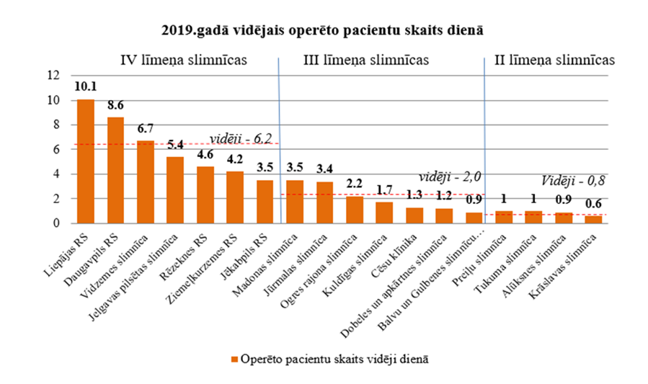

Konstatētais ķirurģijas pakalpojumu sniegšanā:
- Atšķiras viedokļi, kādas operācijas tiek uzskatītas par lielo ķirurģiju un kādi kvalitātes kritēriji ir to novērtēšanai;
- Nav definētas prasības īslaicīgai ķirurģijai slimnīcās;
- Strutaino ķirurģiju slimnīcas nevēlas nodrošināt komplicētības dēļ, kas apgrūtina NMPD darbu;
- SIA “Krāslavas slimnīca” neveic operācijas pēc plkst.22.00. Atbilstoši noslēgtam līgumam ar Nacionālo veselības dienestu par stacionāro veselības aprūpes pakalpojumu nodrošināšanu, uzņemšanas nodaļā ir jānodrošina ķirurga diennakts dežūra.

Vērtējot dzemdību palīdzības sniegšanu, pēc OECD rekomendācijām slimnīcā sniegto dzemdību palīdzību var uzskatīt par kvalitatīvu, drošu un izmaksu efektīvu, ja tajā notiek vismaz 1000 dzemdības gadā. 2011.gada Pasaules Veselības organizācijas misijas ziņojumā norādīts, ka dzemdību skaitam gadā jābūt ne mazākam par 700, savukārt Pasaules banka 2016.gada ziņojumā “Latvijas veselības aprūpes infrastruktūras ģenerālplānu 2016 – 2025.gadam” norāda, ka dzemdību skaitam gadā jābūt ne mazākam par 500. Šobrīd situācijas aktualitāti papildus nosaka nepietiekamais ginekologu, dzemdību speciālistu īpatsvars slimnīcās, kas īpaši raksturīgs mazās dzemdību nodaļās, kurās piesaistīt jaunos speciālistus ir apgrūtinoši, jo jaunie ārsti tūlīt pēc rezidentūras pabeigšanas vēlas turpināt savu attīstību un redzēt savu izaugsmi, taču mazas intensitātes slimnīcas to nevar nodrošināt. Ginekologi, dzemdību speciālisti labprātāk izvēlas strādāt privātajā sektorā vai ambulatorās nodaļās, kur darbs ir salīdzinoši vieglāks kā slimnīcu nodaļās un atalgojums ir augstāks. Līdz ar to, ilgtermiņā ir izveidojusies situācija, ka slimnīcu ginekoloģijas un dzemdību nodaļu darbība var tikt apdraudēta, ja negaidīti kāds no esošā personāla pārtrauc darba attiecības ar slimnīcu. Pat neplānojot mazās dzemdību nodaļas slēgt, pastāv draudi, ka kāda slimnīca var pārtraukt pakalpojumu sniegt arī pēkšņi, tāpēc ir jābūt plānam, kā nodrošināt pakalpojuma pieejamību un nepārtrauktību šādā situācijā. Kā risinājums minētajai problēmai tiek vērtēta iespēja pārskatīt vecmāšu kompetences un to lomu veselas grūtnieces aprūpē, tādējādi atbrīvojot ginekologa, dzemdību speciālista resursu slimnīcu vajadzībām. Secināts, ka šobrīd vecmāšu kapacitāte pie pašreizējā dzimstības līmeņa ir pietiekama.
2019.gadā Latvijā bija septiņas ārstniecības iestādes, kurās dzemdību skaits bija mazāks par 500 dzemdībām gadā. Dzemdību nodaļas primāri apkalpo savas apkalpes teritorijas iedzīvotājas (skat. 11.attēlu).

11.attēls

2019.gadā Dzemdību skaits un NMPD brigāžu sasniedzamā teritorija
1 stundas laikā
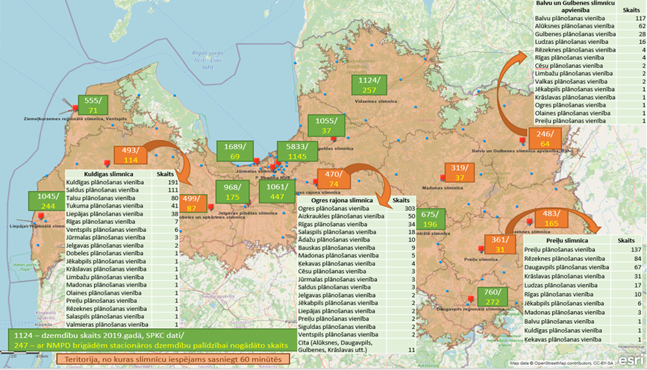

Latvijā fertilitātes rādītājs turpina kristies no 1,74 bērniem uz vienu sievieti 2016.gadā līdz 1,60 bērniem 2018.gadā. ES vidējais rādītājs ir 1,55 bērni uz vienu sievieti. Ņemot vērā sabiedrības novecošanos un demogrāfiskās tendences, nav pamata uzskatīt, ka situācija varētu uzlaboties un dzimstības rādītāji palielināties.
Vērtējot NMPD iespēju nogādāt dzemdētāju stundas laikā līdz tuvākai dzemdību nodaļai, ar vismazāko apdraudējumu pakalpojuma pieejamībai, var pārtraukt pakalpojuma sniegšanu SIA “Preiļu slimnīca”, jo apkalpošanas teritoriju pārklāj SIA “Daugavpils reģionālā slimnīca” un SIA “Rēzeknes slimnīca”.
Pārtraucot dzemdību palīdzības sniegšanu SIA “Balvu un Gulbenes slimnīcu apvienība”, paralēli nepieciešams stiprināt NMPD un SIA “Madonas slimnīca” kapacitāti, ko savā ziņojumā norādīja arī Pasaules Banka (skat. 12.attēlu).

12.attēls
Dzemdību palīdzības sniegšanas piedāvātās izmaiņas
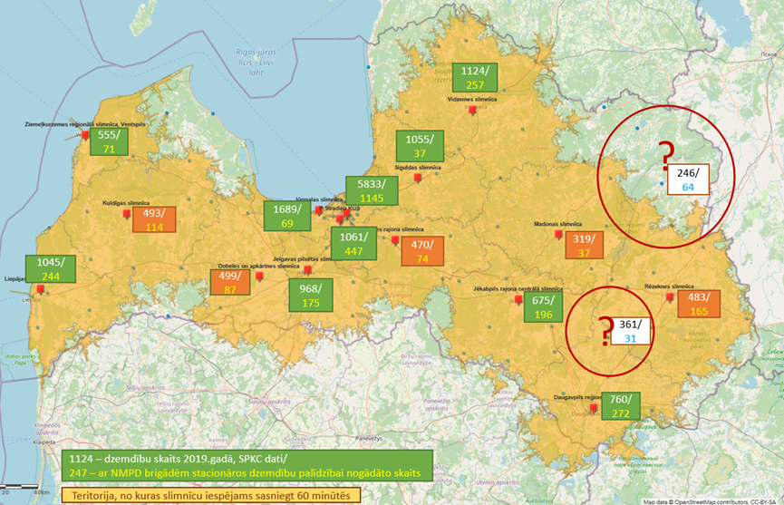

Pašreizējā vērtēšanas etapā, uzlabojot dzemdību palīdzības cilvēkresursu resursu nodrošinājumu, kapacitāti un kvalitāti, kā teritoriāli stratēģiski svarīgas būtu jāatstāj dzemdību nodaļas SIA “Balvu un Gulbenes slimnīcu apvienība”, SIA “Kuldīgas slimnīca”, SIA “Dobeles un apkārtnes slimnīca”, SIA “Ogres rajona slimnīca” un SIA “Rēzeknes slimnīca”, lai NMPD spētu nodrošināt dzemdību palīdzības sniegšanu atbilstoši noteiktiem pacientu transportēšanas standartiem. Pakāpeniski, monitorējot situāciju, var lemt par dzemdību nodaļu skaita mazināšanu slimnīcās, kurās dzemdību skaits gadā turpinās saglabāties zem 500.

Konstatētais dzemdību palīdzības sniegšanā:
- Septiņās ārstniecības iestādēs dzemdību skaits ir zem 500 dzemdībām gadā, kas neatbilst droša un kvalitatīva pakalpojumu kritērijiem.

V Uzņemšanas nodaļas noslodze

Nacionālā veselības dienesta dati liecina, ka 2019.gadā hospitalizēto pacientu skaits, salīdzinot ar 2018.gadu ir samazinājies par 2,0 %. Diennakts stacionārā ārstēto pacientu skaits uz 1000 iedzīvotājiem ir 183,7, kas joprojām pārsniedz OECD vidējo rādītāju (153,9). Vidējais ārstēšanas ilgums Latvijā ir nemainīgs 8,3 dienas, šis rādītājs ir nedaudz lielāks kā vidēji ES (8,0 dienas).
Vērtējot uzņemšanas nodaļas noslodzi tika skatīta slimnīcas kopējā pacientu plūsma uzņemšanas nodaļā, no tiem hospitalizēto pacientu skaits, observēto pacientu skaits un 1-2 dienu hospitalizācijas. IV līmeņa slimnīcās hospitalizēto pacientu īpatsvars no kopējā uzņemšanas nodaļas pacientu skaita vidēji ir 47%, III līmeņa slimnīcās – 44%, II līmeņa slimnīcās – 51% un I līmeņa slimnīcās 33%. (skat.13.attēlu).

13.attēls

Uzņemšanas nodaļas noslodze 2019.gadā

Pārējās un specializētās
I līmeņa slimnīcas
II līmeņa slimnīcas
III līmeņa slimnīca
IV līmeņa slimnīcas

Datu avots: NVD dati.

Observācijas gadījumu īpatsvars no kopējā hospitalizēto pacientu skaita uzņemšanas nodaļā visa līmeņa slimnīcās svārstās no 7% līdz 24%. Pārrunās ar slimnīcām tika secināts, ka nepieciešams aktīvāk izmantot observācijas gultas visa līmeņa slimnīcās, kas mazinās 1-2 dienu hospitalizāciju skaitu. Samazinot kopējo hospitalizāciju skaitu un novirzot pacientus uz slimnīcu sekundāro ambulatoru veselības aprūpi, tiks veicināta elastīgāka slimnīcu cilvēkresursu izmantošana, uzlabota diagnostisko izmeklējumu pieejamība un efektīvāka tehnoloģiju izmantošana. Attīstot sekundāro ambulatoro veselības aprūpi, paaugstinās slimnīcu produktivitāte un tiek nodrošināta veselības aprūpes procesa nepārtrauktība un pēctecība.

Konstatētais uzņemšanas nodaļas darbībā:
- Slimnīcas nepietiekami izmanto pacientu observāciju. Rezultātā vērojams augsts hospitalizēto pacientu skaits t.sk. 1-2 dienu hospitalizācijas.

VI Stacionāro pakalpojumu teritoriālā pieejamība

Veselības ministrijas projekta “Slimnīcu sadarbības teritorijas” mērķis ir veicināt slimnīcu sadarbību veselības aprūpes pakalpojumu sniegšanā. Sadarbības modeļa ieviešana nodrošinās plašāku veselības aprūpes pamatpakalpojumu pieejamību sadarbības teritoriju iedzīvotājiem. Projekta noslēguma ziņojumam bija jābūt 2020.gada aprīlī, taču COVID-19 epidemioloģiskās situācijas dēļ noslēguma ziņojuma iesniegšanas termiņš ir pagarināts līdz 2021.gada 15.februārim. Kā projekta turpinājums tiks vērtēta slimnīcu sadarbības attīstība finanšu aspektā.
Pēc pārrunām ar slimnīcām un iesaistītām pašvaldībām, slimnīcām tika lūgts iesniegt savu redzējumu par turpmāko slimnīcas attīstību, nodrošinot noteiktam līmenim atbilstošus veselības aprūpes pakalpojumus. Slimnīcas sniedza savu redzējumu arī par sadarbības nodrošināšanu ar citām slimnīcām, lai savas teritorijas iedzīvotājiem būtu iespēja saņemt līdzvērtīgus medicīnisko pakalpojumu dažādās Latvijas teritorijās. Slimnīcām, nākot ar savu iniciatīvu, ir iespēja attīstīt veselības aprūpes pakalpojumus, ja šāds veselības aprūpes pakalpojums ir nepieciešams attiecīgajā reģionā.

IV līmeņa slimnīcas:
SIA “Daugavpils reģionālā slimnīca” sadarbojas ar SIA “Preiļu slimnīca” un SIA “Krāslavas slimnīca”, pārvedot pacientus, kuriem pēc intensīvas ārstēšanās iespējams turpināt ārstēšanos zemāka līmeņa slimnīcā.
SIA “Ziemeļkurzemes reģionālā slimnīca” ir gatava uzsākt sadarbību ar SIA “Kuldīgas slimnīca” uz līdzīgiem principiem kā ar Talsu filiāli. Slimnīca vēlas attīstīt neatliekamās palīdzības sniegšanu oftalmoloģijas, otorinolaringoloģijas profilā. Talsu filiālē plāno uzsākt paliatīvo pacientu aprūpi.
SIA “Jelgavas slimnīca” apņemas nodrošināt IV līmenim atbilstošus pakalpojumus.
SIA “Vidzemes slimnīca” sadarbojas ar SIA “Rīgas Austrumu klīniskā universitātes slimnīca” par uroloģiska profila onkoloģisko pakalpojumu nodrošināšanu. Slimnīca plāno attīstīt mugurkaula ķirurģiju, koronarogrāfiju un attīstīt medicīniskās rehabilitācijas pakalpojumus.
SIA “Jēkabpils reģionālā slimnīca” sadarbojas ar SIA “Līvānu slimnīcu” un SIA “Aizkraukles slimnīcu” kā aprūpes slimnīcām, kā arī sadarbojas ar SIA “Madonas slimnīca” traumatoloģijas jomā. Slimnīca sadarbībā ar Jēkabpils pašvaldību veikusi ieguldījumus materiāltehniskā nodrošinājumā uroloģijas attīstībā, kā arī zobārstniecības un dermatoloģijas attīstībai.
SIA “Rēzeknes slimnīca” vēlas attīstīt esošos pakalpojumus – palielināt operāciju skaitu, izveidot proktoloģijas, bariatrijas un mazinvazīvās ķirurģijas centrus, pilnveidot neatliekamās medicīniskās palīdzības sniegšanu otolarinoloģijā, bērnu ķirurģijā un uroloģijā. Izvērtējot pieprasījumu, attīstīt hronisko pacientu un paliatīvo pacientu aprūpi, kā arī geriatrisko aprūpi.

III līmeņa slimnīcas:
SIA “Madonas slimnīca” vēlas saglabāt esošos ambulatoros, dienas stacionāra pakalpojumus un stacionāra pakalpojumus, uzsākt ambulatoro rehabilitāciju un traumatoloģijas (gan akūtās, gan plānveida) palīdzības sniegšanu 24/7, kā arī vēlas palielināt observācijas gultu skaitu.
SIA “Cēsu klīnika” vēlas attīstīt paliatīvo pacientu aprūpi un aprūpi, attīstīt ķirurģiju dienas stacionārā, medicīnisko rehabilitāciju bērniem un pieaugušiem dienas stacionārā.
SIA “Dobeles un apkārtnes slimnīca” ir uzsākusi sarunas ar VSIA “Paula Stradiņa klīniskā universitātes slimnīca” par sadarbību, pārņemot pacientus pēc aktīva ārstēšanās procesa. Slimnīca plāno palielināt arī aprūpes gultu skaitu.
SIA “Jūrmalas slimnīca” attīstīs slimnīcas infrastruktūru, lai nodrošinātu pēc iespējas ātrāku un efektīvāku neatliekamās palīdzības sniegšanu, kā arī attīstīt sporta rehabilitāciju.
SIA “Balvu un Gulbenes slimnīcu apvienība” saskata iespējas izveidot paliatīvās aprūpes nodaļu ar 14 gultām Balvos un 25 gultām Gulbenē.
SIA “Kuldīgas slimnīca” vēlas paplašināt ambulatoros veselības aprūpes pakalpojumus. Prioritāri vēlas attīstīt neiroloģiju, otorinolaringoloģiju un kardioloģiju. Sadarbojas ar SIA “Saldus medicīnas centru”.

II līmeņa slimnīcas:
SIA “Alūksnes slimnīca” sadarbojas ar SIA “Vidzemes slimnīcu” ginekoloģisko pacientu aprūpē, uroloģisko pacientu specializētas aprūpes un nieru aizstājterapijas nodrošināšanā akūtos gadījumos, kā arī dzemdību palīdzības sniegšanā. Slimnīca vēlas pilnveidot medicīniskās rehabilitācijas pakalpojumus, sadarboties arī ar augstāka līmeņa slimnīcām, pārņemot pacientus tālākai ārstēšanai un medicīniskai rehabilitācijai.
SIA “Preiļu slimnīca” no 2021.gada uzsāk sniegt valsts apmaksātu medicīniskās rehabilitācijas dienas stacionāra pakalpojumus un ir gatava palielināt hronisko pacientu aprūpi līdz 15 gultām, ar 2022.gadu ir gatava uzsākt paliatīvās aprūpes pacientu aprūpi.
SIA “Tukuma slimnīca” ir gatava paplašināt hronisko un paliatīvo pacientu aprūpi, ja tiek pārskatīts šī pakalpojuma finansējums, un saskata iespēju paplašināt medicīniskās rehabilitācijas pakalpojumus.
SIA “Krāslavas slimnīca” sadarbojas ar SIA “Daugavpils reģionālā slimnīca” un SIA “Preiļu slimnīca” par pacientu pārņemšanu. Vēlas paplašināt dienas stacionāra pakalpojumus, veselības aprūpi mājās un medicīniskās rehabilitācijas pakalpojumus.

I līmeņa slimnīcas:
SIA “Līvānu slimnīca” ir nepieciešamais resurss un kapacitāte, lai atjaunotu paliatīvo pacientu aprūpi, sniegtu hronisko pacientu aprūpi un aprūpi.
SIA “Aizkraukles slimnīca” ir iespējas attīstīt paliatīvo pacientu aprūpi, ambulatoro medicīnisko rehabilitāciju.
SIA “Bauskas slimnīca” vēlas palielināt observācijas gultu skaitu, lai sniegtu palīdzību hroniskiem pacientiem paasinājuma stadijā, bet kuriem nav nepieciešama stacionēšana. Bauskas slimnīca ir gatava nodrošināt neatliekamās palīdzības sniegšanu pacientiem, atslogojot Jelgavas pilsētas slimnīcu uzņemšanas nodaļu.
SIA “Limbažu slimnīca” saskata iespēju sniegt paliatīvo aprūpi, pārprofilējot 17 gultas, attīstīt ambulatoro medicīnisko rehabilitāciju un veselības aprūpi mājās.
SIA “Ludzas medicīnas centrs” uzņemšanas nodaļā vēlas nodrošināt divas observācijas gultas, sniegt paliatīvās aprūpes pakalpojumus un fizioterapeita pakalpojumus stacionārā ilgstoši guļošu hronisku pacientu grupai.

Pārējās slimnīcas un specializētā ārstniecības iestāde:
SIA “Priekules slimnīca” sadarbojas ar SIA “Liepājas reģionālā slimnīca” par aprūpes pakalpojumu nodrošināšanu Liepājas reģionālās slimnīcas pacientiem, ir attīstīta sociālā aprūpe (75 gultas). Vēlas attīstīt hronisko pacientu aprūpi un paliatīvo aprūpi.
SIA “Saldus medicīnas centrs” sadarbojas ar SIA “Kuldīgas slimnīcu”, nodrošinot pacientiem nepieciešamo veselības aprūpes pakalpojumu pēctecību, nodrošina hronisko pacientu aprūpi un gatava uzsākt paliatīvo pacientu aprūpi ar 20 gultām.
SIA “Siguldas slimnīca” sadarbībā ar SIA “Rīgas Austrumu klīniskā universitātes slimnīca” nodrošina SIA “Rīgas Austrumu klīniskā universitātes slimnīca” pacientiem sākto subakūto rehabilitācijas pakalpojumu nepārtrauktību. Akūta nepieciešamība pēc ginekoloģiskām gultām.

Secinājumi

Slimnīcu līmeņu vērtēšanas procesā Veselības ministrija tikās arī ar Veselības ministrijas galvenajiem speciālistiem ginekoloģijā un dzemdniecībā, pediatrijā, traumatoloģijā un ortopēdijā, ķirurģijā un kardioloģijā, kuri pārstāv savu jomu un pārzin savas nozares vajadzības un problēmas. Ņemot vērā Veselības ministrijas galveno speciālistu viedokli un pārrunājot konstatētās nepilnības slimnīcu pakalpojumu sniegšanā, secināts:
- Ginekoloģijas un dzemdniecības jomā.
- Pakāpeniski jāparedz dzemdību nodaļu izvietojumu Latvijā tikai reģionālajās daudzprofila un universitātes slimnīcās, kas būtu garants multidisciplināras palīdzības nodrošināšanā dzemdētājām un jaundzimušajiem. Šāda pieeja ļautu koncentrēt cilvēkresursus un finanšu resursus, nodrošinātu attīstības iespējas, motivētu jaunos speciālistus strādāt slimnīcās ar iespējamu izaugsmi.
- Ārstniecības iestādēs ar zemu dzemdību skaitu (mazāks kā 500) ar vismazāko apdraudējumu pakalpojuma pieejamībai, iespējama pakalpojuma pārtraukšana SIA “Preiļu slimnīca”. Pārtraucot dzemdību palīdzību SIA “Balvu un Gulbenes slimnīcu apvienība”, paralēli jāstiprina NMPD un Madonas slimnīcas dzemdības nodaļas kapacitāte.
- Pašreizējā etapā, kā teritoriāli stratēģiskas būtu jāatstāj dzemdību nodaļas Kuldīgā un Madonā, lai NMPD spētu īstenot pacientu transporta standartus.
- Ilgtermiņā vērtējama situācija par turpmāku dzemdību nodaļu skaita samazināšanu, kurās dzemdību skaits saglabājas zem 500 (Madona, Kuldīga, Ogre, Dobele).
- Perinatālās aprūpes struktūra būtu dalāma Daugavas labajā un kreisajā krastā ar divām universitātes slimnīcām kā IV līmeņa perinatālās aprūpes references centriem Rīgā. Attiecīgi katrā reģionā būtu jau esošie perinatālās aprūpes centri ar jaundzimušo intensīvās terapijas nodaļām Liepājā, Daugavpilī un Valmierā. Divu centru pastāvēšana Rīgā ir stratēģiski svarīga, lai pastāvētu pakalpojuma alternatīva, ja kādā no universitātes slimnīcām izveidojas ārkārtas situācija.
- Rīgas Dzemdību namam, Siguldas un Jūrmalas slimnīcu dzemdību nodaļām, kas ir populāras iedzīvotāju vidū un šobrīd ir ar lielu darba apjomu un stratēģisku nozīmi dzemdību palīdzības sniegšanā, jāplāno dzemdību aprūpe, ko primāri nodrošina vecmāte. Nepieciešamības gadījumā sadarbojas ar daudzprofila slimnīcām slimnīcu sadarbības teritorijās (SIA “Paula Stradiņa klīniskā universitātes slimnīca” un SIA “Rīgas Austrumu klīniskā universitātes slimnīca”).

- Ķirurģijas jomā.
- Lai slimnīcām būtu vienota izpratne par operāciju klasifikāciju, nepieciešams definēt “Lielās ķirurģiskās operācijas” atbilstoši NICE (National Institute for Health and Care Excellence) vadlīnijām. Operācijas paredzēts iedalīt četrās kategorijās:
1. kategorija - Mazās ķirurģiskās manipulācijas, kas sevī ietver tādas procedūras, kā ādas, zemādas veidojumu ekscīzijas, sastrutojumu, abscesu atvēršana lokālā anestēzijā u.c.;
2. kategorija - Vidējas sarežģītības ķirurģiskās operācijas, kas ietver tādas procedūras, kā piemēram, nekomplicēta cirkšņa vai nabas trūces plastika, varikozu vēnu operatīva ārstēšana, operācijas pie proktoloģiskām saslimšanām ar starpenes pieeju u.c.;
3. kategorija - Lielās ķirurģiskās operācijas, kas ietver tādas procedūras, kā apendektomija, holecistektomija, labdabīga endokrīnā ķirurģija, labdabīga krūts ķirurģija, dobjā orgāna perforācijas šūšana, komplicēta pēcoperācijas trūces plastika u.c.;
4. kategorija - Lielās sarežģītās ķirurģiskās operācijas, kas iekļauj tādas specifiskas ķirurģijas nozares kā maligna vai komplicēta endokrīnā ķirurģija, maligna vai komplicēta krūts ķirurģija, aknu - žultsceļu - aizkuņģa dziedzera ķirurģija, kā arī citu gastro - intestinālo orgānu sistēmu onkoloģisko slimību ārstēšana. Šīs kategorijas operāciju nodrošināšanā nepieciešama vairāku dažādu specialitāšu ārstu iesaiste pacientu izmeklēšanā, ārstēšanā un tālākā uzraudzībā. Lielās ķirurģiskās operācijas turpmāk būtu veicamas sākot ar IV līmeņa slimnīcām.
- IV līmeņa slimnīcām kā obligātu profilu noteikt strutaino ķirurģiju.
- Īslaicīgu ķirurģiju jānodrošina, sākot no II līmeņa slimnīcām ar pacientu uzraudzību 24/7 režīmā.

- Traumatoloģijas un ortopēdijas jomā.
- Katram slimnīcu līmenim (II, III, IV), SIA “Rīgas Austrumu klīniskā universitātes slimnīca” un SIA “Rīgas 2.slimnīca” noteikt minimālās prasības ķirurģiskās ārstēšanas apjomam traumatoloģijas profila struktūrvienībām.
- IV līmeņa slimnīcām kā obligāts profils jānodrošina akūto traumatoloģiju.
- Komplicētu traumu gadījumā, piemēram, nestabila iegurņa lūzuma gadījumā, slimnīcām jāprot un jānodrošina pacienta sagatavošana tādā līmenī, lai tas būtu transportējams uz VSIA “Traumatoloģijas un ortopēdijas slimnīca”.
- Noteikt minimālās prasības speciālistu skaitam IV līmeņa slimnīcām traumatoloģijas profila nodrošināšanai 24/7 režīmā.

- Kardioloģijas jomā
- Sirds un asinsvadu slimību jomā nepieciešams ieviest Nacionālā veselības dienesta (NVD) vadītā Eiropas Sociālā Fonda līdzfinansētā projekta Nr.9.2.3.0./15/I/001 „Veselības tīklu attīstības vadlīniju un kvalitātes nodrošināšanas sistēmas izstrāde un ieviešana prioritāro veselības jomu ietvaros” izstrādātos klīniskos algoritmus, klīniskos ceļus un indikatorus.
- Invazīvā kardioloģija ir atbalstāma SIA “Daugavpils reģionālā slimnīca”, SIA “Liepājas reģionālā slimnīca”, SIA “Paula Stradiņa klīniskā universitātes slimnīca” un SIA “Rīgas Austrumu klīniskā universitātes slimnīca”. Nepieciešams apsvērt iespēju attīstīt invazīvo kardioloģiju SIA “Vidzemes slimnīca”.

- Pediatrijas jomā
- Pediatrijā nepieciešams vairāk izmantot observācijas gultas, jo observācija laikā, maksimāli efektīvi un izdevīgi izmantojot veselības aprūpei pieejamos resursus, var mazināt hospitalizēto pacientu skaitu slimnīcās. Observācijas laikā (24 stundas) pacientam tiek sniegta nepieciešamā palīdzība, noteikta diagnoze un pieņemts lēmums par turpmāko ārstēšanos ambulatori vai stacionāri. SIA ”Bērnu klīniskās universitātes slimnīca” kopumā no visiem pediatriskiem pacientiem, kas vēršas uzņemšanas nodaļā 80% gadījumu ir ārstējami ambulatori vai arī bērna veselības problēmas ir atrisināmas 24h laikā observācijas nodaļā, tikai 20% pacientu ir stacionējami.
- Pakāpeniski paredzēt pediatrijas nodaļas tikai IV līmeņa (reģionālās) slimnīcās, zemāka līmeņa slimnīcās uzņemšanas nodaļās nodrošinot pacientu observāciju.
- Nepieciešams izstrādāt kritērijus pediatrijas pacientu pārvešanai no zemāka līmeņa slimnīcām uz augstāka līmeņa slimnīcām.
- Pirms izmaiņu ieviešanas, sākotnēji nepieciešams veikt auditu visa līmeņa slimnīcās par pakalpojumu pieejamību bērnu veselības aprūpē.

Priekšlikumi

Lai turpinātu uzsākto veselības aprūpes sistēmas reformu, kuras mērķis ir nodrošināt drošu un kvalitatīvu veselības aprūpes pakalpojumu iedzīvotājiem, atbilstoši konstatētām nepilnībām slimnīcu sniegto veselības aprūpes pakalpojumu nodrošināšanā un Veselības ministrijas galveno speciālistu viedoklim, Veselības ministrija sniedz šādus priekšlikumus:
- kopā ar nozares speciālistiem 2021.gadā pārskatīt slimnīcas līmeņu definējumus pēc sniegto pakalpojumu apjoma un sniegt priekšlikumus grozījumiem Ministru kabineta 2018.gada 28.augusta noteikumos Nr.555 “Veselības aprūpes organizēšanas un samaksas kārtība”;
- ņemot vērā noteiktu ārstu speciālistu trūkumu slimnīcās, papildus jau nodrošinātiem slimnīcu un pašvaldību atbalstošiem pasākumiem, rast risinājumu speciālistu piesaistei darbam reģionu slimnīcās;
- sadarbībā ar nozares profesionāļiem pārskatīt esošo lielo ķirurģisko operāciju definīciju un manipulācijas, atbilstoši NICE (National Institute for Health and Care Excellence) vadlīnijām. Veikt atbilstošas izmaiņas normatīvā regulējumā;
- pārskatīt SIA “Jēkabpils reģionālā slimnīca” pakalpojuma apjomu. Slimnīca speciālistu trūkumu dēļ nespēj nodrošināt insulta vienību, akūto traumatoloģiju un pietiekamu ķirurģisko aktivitāti;
- ar 2022.gada 1.janvāri pārtraukt dzemdību palīdzības sniegšanu SIA “Preiļu slimnīca”;
- pārskatīt SIA “Krāslavas slimnīca” pakalpojuma apjomu, jo neveic neatliekamās palīdzības sniegšanu pēc plkst.22.00 un nenodrošina noteikto speciālistu diennakts dežūras atbilstoši noteiktām prasībām;
- izvērtēt iespēju SIA “Bauskas slimnīca”, SIA “Limbažu slimnīca” un SIA “Aizkraukles slimnīca” iekļaut Slimnieku hospitalizācijas vietu plānā, lai Neatliekamās medicīniskās palīdzības dienests varētu nogādāt pacientus, kam nav nepieciešama stacionēšana augstāka līmeņa slimnīcā;
- pārskatot stacionāros veselības aprūpes pakalpojumu profilus, izskatīt iespēju terapijas nodaļā stacionēt internās medicīnas profila pacientus, nepieciešamības gadījumā pieaicinot atsevišķus speciālistus, piemēram, endokrinologu, gastroneterologu, nefrologu utt;
- slimnīcu līmeņu pārskatīšanas rezultātā atbrīvotos finanšu līdzekļus primāri novirzīt hronisko slimību pacientu un paliatīvo pacientu aprūpei, kā arī ambulatoro vai rehabilitācijas pakalpojumu pieejamības uzlabošanai konkrētajā veselības aprūpes plānošanas teritorijā.

Veselības ministre I.Viņķele

Osemļjaka 67876091
sanda.osemljaka@vm.gov.lv

Ārstniecības personas, https://ec.europa.eu/eurostat/statistics-explained/images/1/1d/Medical_doctors_employed_in_hospitals%2C_2006%2C_2011_and_2016.png
MK 07.08.2017. rīkojums Nr.394 “Par konceptuālo ziņojumu “Par veselības aprūpes sistēmas reformu””
The Government Strategic Analysis Center conducted the survey and developed a model for forecasting the need for medical staff,2019, https://strata.gov.lt/en/
Ministru kabineta 2018.gada 28.augusta noteikumos Nr.555 “Veselības aprūpes organizēšanas un samaksas kārtība” 192.punkts
Intenists ir izvēles speciālists (IS). Ja I līmeņa slimnīca nevar nodrošināt internista dežūras uzņemšanas nodaļā, tad internistu drīkst aizvietot ģimenes ārsts, neatliekamās medicīnas ārsts vai anesteziologs/reanimatologs. Ja II, III vai IV līmeņa ārstniecības iestāde nevar nodrošināt internista dežūras uzņemšanas nodaļā, tad internistu drīkst aizvietot ģimenes ārsts vai neatliekamās medicīnas ārsts.
Ministru kabineta 2018.gada 28.augusta noteikumos Nr.555 “Veselības aprūpes organizēšanas un samaksas kārtība” 6.pielikums.
https://ec.europa.eu/eurostat/data/database
Ministru kabineta 2018.gada 28.augusta noteikumos Nr.555 “Veselības aprūpes organizēšanas un samaksas kārtība” 12.pielikums.
Slimnīcu apmaksas modelis pēc pacientu diagnožu grupām (DRG - Diagnosis Related Groups)
Avots: SIA “Karšu izdevniecība Jāņa sēta” analītiskais materiāls “Iedzīvotāju skaita prognozes un reģionālās atšķirības iedzīvotāju vecumstruktūrā” https://drive.google.com/file/d/1qsl1JhTB1j85pHFv7C5XYqiUJCs6Hhve/view
Avots: Nacionālā veselības dienesta dati
http://tap.mk.gov.lv/mk/tap/?pid=40406934
Problēmu paredzēts risināt Eiropas Savienības fonda projekta “Ārstniecības un ārstniecības atbalsta personāla kvalifikācijas uzlabošana” Nr.9.2.6.0/17/I/001. ietvaros
Latvijas veselības aprūpes infrastruktūras ģenerālplāns 2016. – 2025.gadam;
SPKC Veselības statistikas datubāze https://statistika.spkc.gov.lv/pxweb/lv/Health/Health__Veselibas_aprupes_resursi/RES010_Arsti_pa_spec_260620.px/
Datu analīzē tika vērtēts diennakts stacionārā ķirurģiski ārstēto pacientu skaits, kam veiktas lielās ķirurģiskās operācijas
Lielās ķirurģiskās operācijas atbilstoši valsts apmaksājamo manipulāciju un to apmaksas nosacījumu sarakstam http://vmnvd.gov.lv/lv/ligumpartneriem/ligumu-dokumenti/pakalpojumu-tarifi
https://ec.europa.eu/eurostat/statistics-explained/index.php?title=Fertility_statistics
http://www.vmnvd.gov.lv/lv/ligumpartneriem/operativa-budzeta-informacija/arhivs

